 | Министерство науки и высшего образования Российской Федерации  Федеральное государственное автономное образовательное учреждение  высшего образования  «Московский государственный технический университет  имени Н.Э. Баумана  (национальный исследовательский университет)»  (МГТУ им. Н.Э. Баумана)


ФАКУЛЬТЕТ | ИНФОРМАТИКА И СИСТЕМЫ УПРАВЛЕНИЯ
КАФЕДРА | СИСТЕМЫ ОБРАБОТКИ ИНФОРМАЦИИ И УПРАВЛЕНИЯ

РУБЕЖНЫЙ КОНТРОЛЬ №1
«Обработка данных со связями один-ко-многим и многие-ко-многим на языке Python»

ДИСЦИПЛИНА: «Парадигмы и Конструкции Языков Программирования»

Выполнил: студент гр. ИУ5-33Б |  | _________________ (Федяев А. С.)  (Подпись) (Ф.И.О.)
Проверил: |  | _________________ ( Гапанюк Ю.Е. )  (Подпись) (Ф.И.О.)
Дата сдачи (защиты):
Результаты сдачи (защиты):
- Балльная оценка:
- Оценка:
2026 г.
Цель: закрепление навыков объектно-ориентированного и функционального программирования на языке Python путём разработки классов данных со связями «один-ко-многим» и «многие-ко-многим» и выполнения запросов к ним.
Задачи:
- Создать два класса данных в соответствии с вариантом 16 предметной области («Книга» и «Книжный магазин») и связующий класс «Книги книжного магазина», реализующие связи «один-ко-многим» и «многие-ко-многим».
- Сформировать списки объектов классов, содержащих тестовые данные, связанные по идентификаторам (первичным и вторичным ключам), и ввести количественный признак – стоимость книги.
- Разработать запрос В1 (связь «один-ко-многим»): вывести список всех книг, у которых название начинается с буквы «А», и названия их книжных магазинов.
- Разработать запрос В2 (связь «один-ко-многим»): вывести список книжных магазинов с минимальной стоимостью книг в каждом магазине, отсортированный по минимальной стоимости.
- Разработать запрос В3 (связь «многие-ко-многим»): вывести список всех связанных книг и книжных магазинов, отсортированный по книгам (сортировка по магазинам произвольная).

Выполнение работы
- Описание классов данных «Книга», «Книжный магазин» и «Книги книжного магазина», а также формирование списков тестовых данных со связями по идентификаторам представлены на рисунке 1.

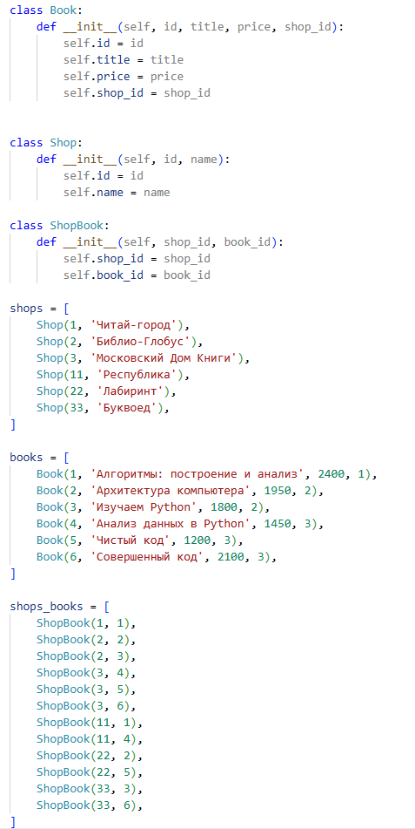
Рисунок 1 – Код классов данных и списков тестовых объектов (RK1.py)
- Формирование соединений «один-ко-многим» и «многие-ко-многим», а также реализация запросов В1, В2 и В3 с использованием генераторов списков и функций высшего порядка изображены на рисунке 2.
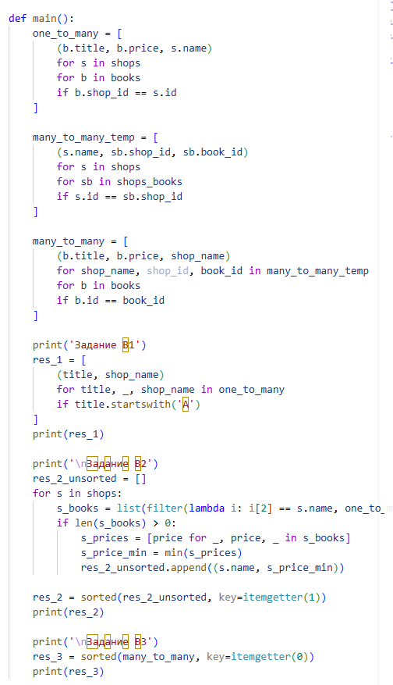
Рисунок 2 – Код функции main с реализацией запросов В1, В2 и В3 (rk1.py)
- Результаты выполнения разработанной программы для запросов В1, В2 и В3 представлены на рисунке 3.
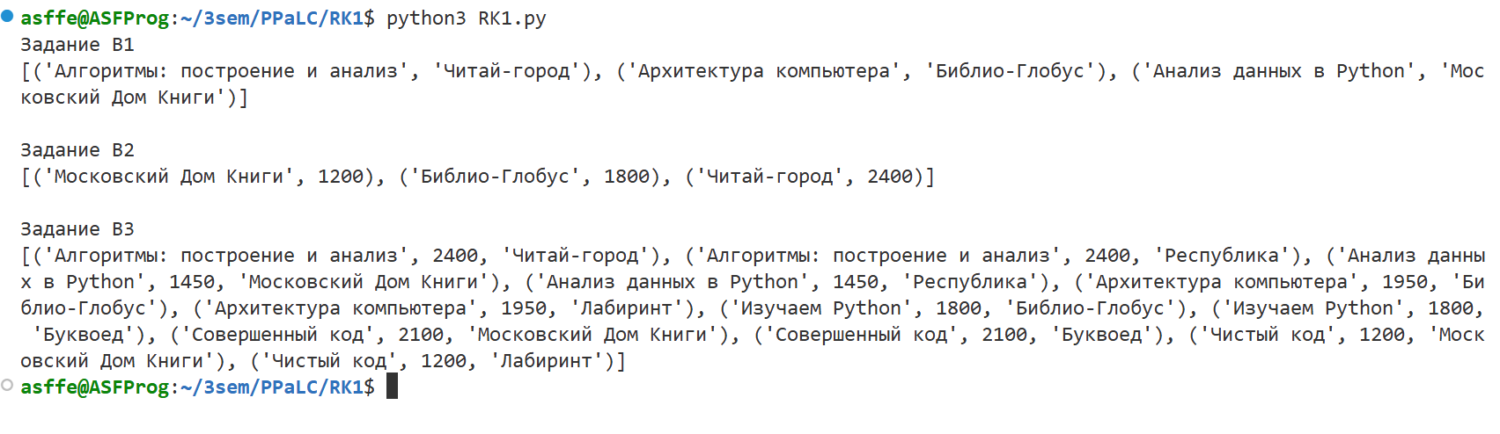
Рисунок 3 – Результаты выполнения программы (RK1.py)
Вывод: в результате выполнения рубежного контроля были разработаны классы данных для предметной области «Книга – Книжный магазин» (вариант 16) и реализованы связи «один-ко-многим» и «многие-ко-многим». С применением функциональных возможностей языка Python (list comprehensions, функции filter и sortesd) были успешно выполнены запросы варианта В на фильтрацию, агрегацию и сортировку связанных данных.

